Jag studerar på Högskolan för teknikvetenskaper
vid Aalto-universitetet

På tal om studier - Nyttiga ord och uttryck

arbeta I vid sidan av studierna työskennellä opintojen ohella
arbetspraktik 3 työharjoittelu
avlägga IV examen suorittaa tutkinto
biämne 4 sivuaine
bli IV godkänd tulla hyväksytyksi
bli underkänd tulla hylätyksi
bli utexaminerad valmistua
diplomarbete 4 diplomityö
examen, examina tutkinto
examensprogram 5 tutkinto-ohjelma
föreläsning 2 luento
grundstudier perusopinnot
huvudämne 4 pääaine
högskoleutbildning 2 korkeakoulutus
höst-/vårtermin 3 syys-/kevätlukukausi
klara I ett prov selviytyä kokeesta
lektion 3 oppitunti
läsår 5 lukuvuosi
plugga I / studera I opiskella
studera på distans etäopiskella
studera på heltid/deltid opiskella pää/sivutoimisesti
studerande 5 opiskelija
studiepoäng 5 opintopiste
studievecka 1 opintoviikko
teknolog 3 teekkari
tent 3 tentti
utbildning 2 koulutus
utbildningsprogram 5 koulutusohjelma
utbytesstuderande 5 vaihto-opiskelija
valfria studier vapaavalintaiset opinnot
vitsord 5 arvosana

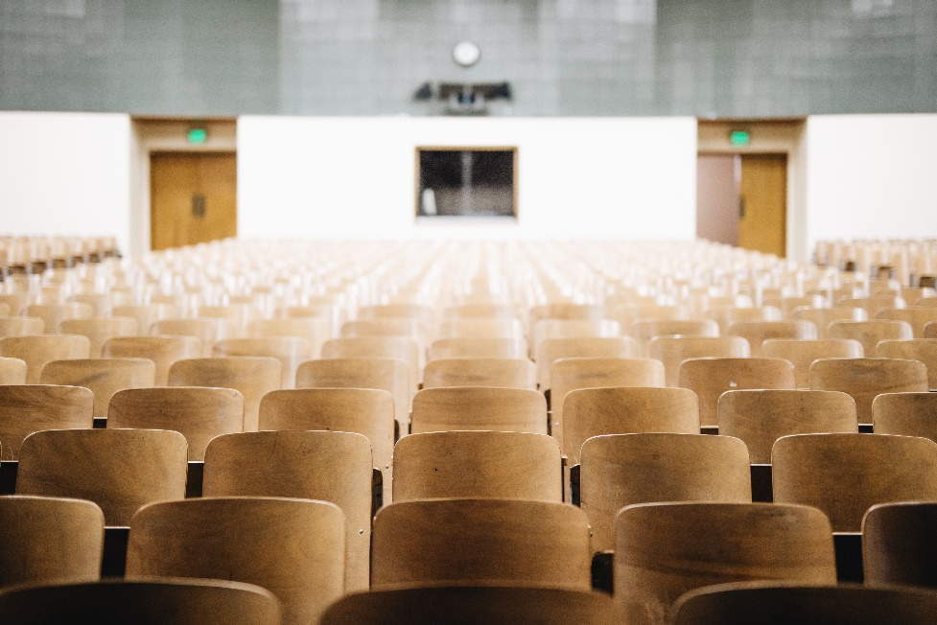

- Käy läpi materiaali ja mieti, miten ilmaisisit, että…

- opiskelet tietotekniikkaa Aalto-yliopistossa
______________________________________________________________________
- opiskelet perustieteiden korkeakoulussa
______________________________________________________________________
- olet ensimmäisen vuoden opiskelija
______________________________________________________________________
- aiot valmistua viiden vuoden kuluttua
______________________________________________________________________
- pääaineesi on tietotekniikka
______________________________________________________________________
- aiot valita sivuaineeksi x:n
______________________________________________________________________
- tulevaisuudessa haluat työskennellä x:nä
______________________________________________________________________

Högskolan för elektroteknik  - Institutionen för mikro- och nanoteknologi  - Institutionen för radiovetenskap och -teknik  - Institutionen för signalbehandling och akustik  - Institutionen för elektroteknik och automation  - Institutionen för kommunikations- och nätverksteknik  - Skoggård radioforskningsinstitut  - Micronova | Högskolan för ingenjörsvetenskaper  - Institutionen för maskinteknik  - Institutionen för byggnadsteknik  - Institutionen för byggd miljö
Högskolan för kemiteknik  - Institutionen för bioprodukter och bioteknik  - Institutionen för kemiteknik och metallurgi  - Institutionen för kemi och materialvetenskap | Högskolan för teknikvetenskaper  - Institutionen för biomedicinsk teknik och neurovetenskap  - Institutionen för matematik och systemanalys  - Institutionen för tillämpad fysik  - Institutionen för datavetenskap  - Institutionen för produktionsekonomi

OBS!
Jag studerar vid Aalto-universitetet.
Jag studerar på högskolan för teknikvetenskaper.
Jag studerar på institutionen för datavetenskap.
Som huvudämne studerar jag datavetenskap.
Mitt biämne är elektroteknik och automation.
Efter kandidatexamen blir jag teknologiekandidat.

